ICS77.120

CCS H60

团 体 标 准

**T/CNIAXXXX—202X**

有色金属选矿矿浆pH智能控制

技术规范

Technical specification forslurry pH intelligent control of

non-ferrous metal mineral separation

（预审稿）

202X-XX-XX发布

202X-XX-XX实施



中国有色金属工业协会

中国有色金属学会

前 言

本文件按照GB/T 1.1-2020《标准化工作导则 第1部分：标准化文件的结构和起草规则》的规则起草。

请注意本文件的某些内容可能涉及专利。本文件的发布机构不承担识别专利的责任。

本文件由全国有色金属标准化技术委员会（SAC/TC 243）提出并归口。

本文件参与起草单位：江西铜业股份有限公司、矿冶科技集团有限公司、云南铜业股份有限公司、紫金矿业集团股份有限公司、北矿智云科技有限公司、铜陵有色金属集团控股有限公司、大冶金属集团控股有限公司。

本文件主要起草人员：

有色金属选矿矿浆pH智能控制技术规范

1 范围

本文件规定了有色金属选矿矿浆pH智能控制系统的基本构成、技术要求和运行维护等内容。

本文件适用于有色金属硫化矿（如铜、钼、铅、锌等）浮选工艺过程中，利用石灰乳调节矿浆pH值的智能控制系统。

2 规范性引用文件

下列文件中的内容通过文中规范性引用而构成本文件必不可少条款。其中，注日期的引用文件，仅该注日期的版本适用于本文件；不注日期的引用文件，其最新版本（包括所有的修改单）适用于本文件。

GB/T 19022 测量管理体系测量过程和测量设备的要求

HG/T 4177石灰乳液自动配制成套装置

YS/T 468 有色金属选矿用石灰

JB/T 6203工业pH计

JC/T 619 石灰术语

3 术语和定义

本文件没有需要界定的术语和定义。

4 基本构成

矿浆pH智能控制系统由pH检测、石灰浆投加、pH智能闭环控制三个单元构成。以pH检测装置作为反馈环节，以石灰浆投加调节装置为执行环节，以DCS或PLC或其他过程控制器为控制环节，针对矿浆中和反应过程滞后大、惯性强的特点，采用模糊控制、预估控制、神经网络控制等智能控制技术形成过程控制系统。单元构成逻辑图见图1。

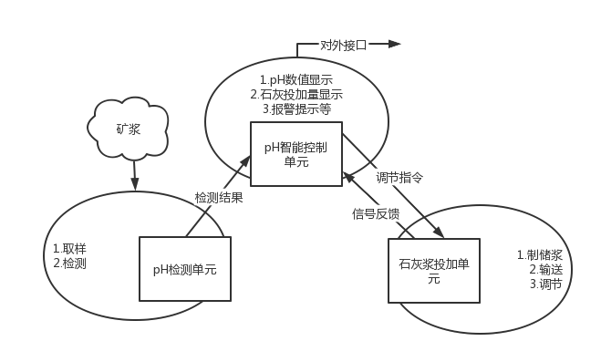

图1.矿浆pH智能控制系统单元构成逻辑图

5技术要求

5.1 矿浆pH检测

5.1.1 根据不同的选矿工艺要求，不同矿浆pH范围，对应的检测精度应满足表1要求。

表1 不同矿浆pH条件的检测精度要求

|  |  |  |  |
| --- | --- | --- | --- |
| 矿浆pH范围 / pH | 6 ~ 9 | 9 ~ 11 | 11 ~ 14 |
| 精度 / σ | ± 0.2 | ± 0.1 | ± 0.05 |

5.1.2 矿浆pH检测方法，可采用酸碱中和的化学方法，或对矿浆即时澄清液采用电极式pH计检测。应避免将电极式pH计直接浸置于矿浆液中。

5.1.3 检测过程应满足自动控制要求，一个完整的自动检测周期宜小于10min。

5.1.4 检测装置需要具备检测结果、仪器工作状态的在线显示功能，和仪器参数设置、测量报警、历史数据查询等辅助功能。

5.1.6 检测装置需要配备标准的工业通讯协议接口，如Modbus RTU、HART，满足检测装置与DCS系统、PLC系统或其他过程控制器的数据交互需求。

5.1.7检测装置应配备运行/维护切换开关，具备故障临时停机处理、周期性维护等功能。

5.1.8 应满足现场工业生产环境使用需求。

5.2 石灰浆投加

5.2.1 石灰浆投加单元由制备、储浆、输送、调节装置及输送管路组成。成套制乳装置应满足HG/T 4177要求。

5.2.2配置石灰浆的生石灰应满足YS/T 468 三级及以上石灰要求。

5.2.3 石灰浆的质量浓度要求在3~15%。

5.2.4可采取搅拌、循环等措施保持稳定的石灰浆悬浊液。

5.2.5 储浆设施容积宜满足不少于30min连续生产要求。输送设备应满足生产波动范围内输送能力要求。

5.2.6 输送装置可准确调节石灰浆投加的体积量，实际投加量与设定值误差宜不高于2%。

5.2.7接受投加指令后，石灰浆到达投加点的输送时间宜控制在1~2min以内。

5.3 矿浆pH智能控制

5.3.1 应按照选矿工艺技术要求，可对矿浆pH波动范围进行分区间控制，并自动调节石灰浆投加量。

注1：根据可接受程度，可划分为稳态区间（或称p区间）、观察区间（或称f区间）和异常区间（或称r区间），依据选矿工艺条件控制要求而定。

5.3.1.1 当进行连续tx……t2、t1次矿浆pH检测时，取tx为特定值时石灰浆投加量为初始量，记为Q0。

注2：通常可取值x =3，也可以根据选矿工艺条件不同，取2、4或其他正整数；

注3：初始量的区间，需要根据不同选矿工艺条件进行限定。

5.3.1.2 当矿浆pH检测结果落于p区间外，第n（n>=1）次连续位于v区间，实时投加量

Q = （1 + λ1∙（n-1））∙Q0 ---------------------------式1

式中，λ1 为投加量调整系数；

投加量增加，取值：0.5 >λ1>0；投加量减少，取值：-0.5 <λ1<0。

5.3.1.3 当矿浆pH检测结果落于p区间外，第n（n>=1）次连续位于r区间，实时投加量

Q = λ2∙n ∙Q0 ----------------------------式2

式中，λ2 为投加量调整系数；

投加量增加，取值：3>λ2>1；投加量减少，取值：0<λ2 ≦0.5；

5.3.2矿浆pH智能控制结果，在（pH - 2σ，pH + 2σ）区间中占比宜不低于95%。在不同pH范围内σ取值参见表1。

5.3.3矿浆pH智能控制系统宜具备无扰切换功能，应包括远程、就地控制功能，自动控制、手动控制切换功能，在系统维护时可根据需要进行就地控制。

5.3.4 矿浆pH智能控制系统宜提供标准工业通讯协议接口、具备互联互通功能，与上下级建立有效通信，数据采集、执行时延应满足控制要求，宜不大于30ms。

6运行与维护

6.1 矿浆pH智能控制系统投运率宜不低于80%。投运率计算式见式3。

投运率η（%）= 系统有效运行时间 / 选矿流程运行时间 × 100 ----------------------------式3

注5：矿浆pH智能控制的误差满足5.3.2所定义的范围时，视为有效运行。

6.2应配置适量的备品备件，定期对设备进行检修维护保养，定期对测量设备进行校准检验。

6.3 应制定系统运行、维护、管理相关制度，定期检查控制系统软、硬件，进行升级、维护、管理。